# **LA Lithothérapie**

**La lithothérapie** est une approche holistique de soin basée sur l'influence des pierres semi précieuses, aussi appelées pierres naturelles, pierres fines, minéraux ou gemmes. Celles-ci émettraient des vibrations et auraient une résonance capable d'agir sur le corps pour améliorer le bien-être de la personne à son contact. Leur action sur le système d'énergie subtile mobilise cette énergie par interaction en les transmettant aux principaux plans (physique, émotionnel, mental et spirituel) de l’organisme.

# **LES PROPRIÉTÉS DE L'AGATE BLEUE – Relaxation - communiction - tact**

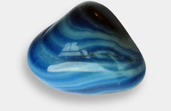

Pierre de douceur, l'agate bleue pacifie les tensions. Sa cristallisation en bandes vous permet de vous détendre à différents niveaux simultanément : mental, émotionnel… Elle invite au calme et à la relaxation et vous apporte ainsi quiétude et sérénité. Elle favorise le centrage et stimule l'intériorisation et l'introspection. L'agate bleue renforce l'écoute de vous-même et vous permet ainsi de mieux vous comprendre. Elle apporte du tact dans la communication, ce qui vous permet d'entendre et d'exprimer les choses avec tact. Elle vous rassure et vous permet ainsi d'explorer de nouvelles formes d'expression.

# **PROPRIÉTÉS DE L'AMAZONITE – stress - communication - Frustration**

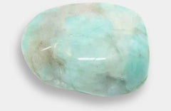

L'amazonite est une pierre joyeuse, idéale pour retrouver son âme d’enfant. Elle éveille la joie de vivre, aide à prendre les situations moins au sérieux, à relativiser et surtout à vivre l’instant présent spontanément. Elle est bénéfique pour les personnes dépressives ou pessimistes. Cette pierre lutte contre les frustrations, elle augmente la communication verbale et non verbale, elle favorise la spontanéité et encourage le contact humain et la tendresse. Au niveau physique, on prête à l’amazonite une certaine protection contre les ondes électromagnétiques telles que les ondes émises par les téléphones, qui ont une incidence négative sur la santé. Elle calme le système nerveux central, de ce fait elle sera favorable pour lutter contre les maladies pour lesquelles le stress est un facteur aggravant.

# 

# **PROPRIÉTÉS DE L'AMÉTHYSTE - CALMANTE - CONTRE L’ANGOISSE ET L’anxiété**

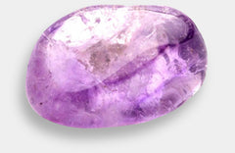

L'améthyste est une variété de quartz violet dont la teinte est due aux traces de fer. Autrefois, elle était non seulement reconnue pour sa beauté mystique, mais sa rareté en faisait une pierre destinée aux élites de ce monde. C'est une pierre naturellement calmante qui apporte clarté d'esprit, stabilité émotionnelle et spiritualité. Elle apaise les angoisses et favorise la sérénité. On peut l'utiliser lors de la méditation afin de développer son potentiel intuitif et clarifier son esprit. Elle peut également aider lors d'un processus de séparation ou de deuil.

# **PROPRIÉTÉS DE L'AVENTURINE – APAISE LES CRAINTES ET L’anxiété**

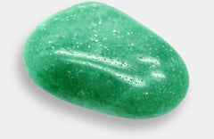

L'aventurine est un quartz avec des inclusions de fushite. Elle encourage à aller de l'avant et à prendre de bonnes décisions en ayant les idées claires. Très stimulante, elle accroît la créativité. Elle nous aide à maîtriser notre vie. D'un point de vue métabolique, c'est l'alliée des adolescents par excellence grâce à son action positive sur le thymus. Elle favorise la croissance, aide contre les **irruptions** cutanées (acné, furoncles) et aide à développer sa personnalité. Pierre de self control, elle calme l'irritabilité. Enfin, elle serait utile pour renforcer le cœur et lutter contre le mauvais cholestérol.

# **PROPRIÉTÉS DE L’obsidienne - calme – positif –paix intérieur**

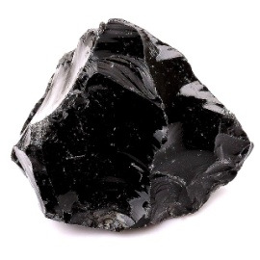

C'est une pierre puissante qui agit rapidement comme un bouclier, un rempart. Elle permettrait également de retrouver le calme et la paix intérieure, elle apporterait bien-être et harmonie et rééquilibrerait les énergies du corps et de l'esprit. L’Obsidienne s’utilise comme bouclier face aux mauvaises énergies.  La pierre Obsidienne permet d’absorber les effets néfastes du stress et détend l’esprit. Elle a le pouvoir de nettoyer vos pensées pour ne garder que le positif. L’Obsidienne accompagne ces moments difficiles pour atténuer les douleurs psychiques. C’est une pierre si forte en énergies qu’elle aide à surmonter les traumatismes. Elle offre tout le soutien dont on a besoin pour une vie sereine.

# **PROPRIÉTÉS DE LA CITRINE - Système digestif - auto-guérison - peurs**

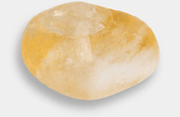

La citrine est une pierre d’abondance et de richesse. Elle attire la réussite et pousse à développer une attitude positive et à voir l’avenir de manière optimiste. Elle aide à surmonter ses peurs. Au niveau physique, la citrine est bénéfique à l’ensemble du système digestif : nausées, aigreurs d’estomac, dérèglement du foie, etc. Elle fortifie le métabolisme, confère énergie et vigueur au corps. Elle accélérerait également les processus naturels de l’auto-guérison. Enfin, elle soulagerait la constipation et les douleurs menstruelles.

# **PROPRIÉTÉS DE L'HÉMATITE - Confiance en soi – volonté - circulation sanguine**

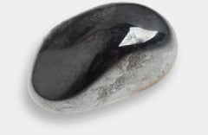

De son nom latin “haematites” (sang), l’hématite est aussi communément appelée hematitogelite, oligiste, fer micacé ou encore anhydroferrite. Elle dispose d’une forte énergie et d’un fort potentiel pour ancrer, protéger et équilibrer le corps et l’esprit. Elle aide à se faire respecter et renforce la confiance en soi, particulièrement pour les femmes timides.  Ainsi, l’hématite aide plus facilement à communiquer, à se concentrer et à consolider sa pensée. Elle lutterait contre la boulimie, le tabagisme ainsi que toute forme d’excès. Sur le plan physique, l’hématite permet de régulariser et de consolider l’apport de sang dans l’organisme. Enfin, elle a une action défatigante et elle réduit les crampes des jambes.

# **PROPRIÉTÉS DE LA HOWLITE BLANCHE - contre l'insomnie et renforce le caractère**

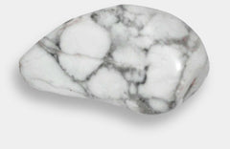

La howlite est une pierre offrant l'aspect de la porcelaine, de nature très poreuse. Elle est fréquemment teintée pour ressembler à d'autres pierres, comme la turquoise ou le lapis-lazuli. Les Amérindiens l’ont nommée “pierre du bison blanc” car elle se fait aussi rare que le bison blanc dans le sud de l’Amérique. C'est une pierre très relaxante, souvent utilisée pour se défaire de tout stress. Elle aide à contrer l'insomnie et renforce le caractère. Au niveau physique, on dit que la howlite contribue à la fortification des os, des cheveux, des ongles et des dents. Enfin, elle aiderait à résoudre les dysfonctionnement de digestion et aurait une action diurétique.

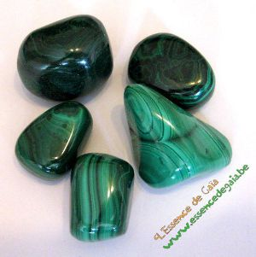**PROPRIÉTÉS DE LA malachite – douleurs - articulation - blocages**

La malachite améliore la capacité de persuasion et libère les blocages émotionnels du passé qui se sont enfouit au fil du temps dans les profondeurs de l’âme. En lithothérapie la malachite est une pierre très efficace contre les douleurs et contre les problèmes articulaires, absorbant les douleurs telle une éponge lorsqu’elle est appliquée sur les zones douloureuses. C’est une pierre anti-inflammatoire d’un point de vu énergétique, elle agira là ou sont les inflammations, les douleurs, elle est aussi diurétique.

# **PROPRIÉTÉS DU JADE – Zona – eczéma - vertiges**

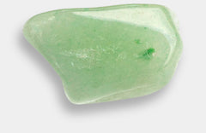

Le jade est une pierre très dure, dite de longue vie. Nous en utilisons deux sortes: celle traditionnellement appelée "jade des Mayas", d'un vert opaque, et le jade blanc qui peut être teinté de multiples couleurs. Elle représente l'honnêteté, notamment dans tous les aspects en lien avec le pouvoir. Elle permet de donner de l'objectivité au jugement d'autrui et de se confronter aux réalités. Sur le plan physique, elle serait bénéfique contre la fièvre et les migraines. Elle traiterait également les vertiges et les dysfonctionnements d'origine nerveuse comme le zona ou l'eczéma.

# **PROPRIÉTÉS DU JASPE PICASSO - Système immunitaire - circulation sanguine**

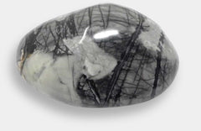

Bien que le jaspe soit connu depuis la nuit des temps, la variété Picasso est quant à elle assez récente. L’appellation jaspe Picasso serait plus un nom commercial attribué justement à cause de l’aspect coloré et très « art moderne » de la pierre qui rappelle à s’y méprendre des tableaux connus du grand peintre Picasso. C'est une pierre d'initiative et de courage, favorable aux artistes cherchant l'inspiration. Sur le plan physique, il stimulerait le système immunitaire et la circulation sanguine, favorisant ainsi la bonne irrigation des organes et des muscles. La pierre aiderait aussi à tonifier les os, le système digestif et à lutter contre les affections et les douleurs gastriques et intestinales.

# **Pierres Noires – Aspects, Pouvoirs, Chakras, EntretienPROPRIÉTÉS DU JASPE noire – motivation – protection – santé mentale**

Le jaspe noir peut vous aider à concrétiser vos projets en vous aidant à passer massivement à l'action pour leur réalisation.

Il vous apportera la détermination et la discipline nécessaire pour aller au fond des choses et atteindre vos objectifs plus facilement. C'est donc une pierre qui est recommandée aux personnes qui ont des difficultés à tenir leur motivation et leurs engagements dans le temps et qui se découragent rapidement. C'est également une puissante pierre de protection qui peut vous aider à garder une bonne santé mentale et émotionnelle. Il peut être très utile lors de période de faiblesse en vous apportant la force et la persévérance nécessaire pour vous remettre sur le droit chemin.

# **PROPRIÉTÉS DE LA LABRADORITE - Protectrice, lutte contre l'épuisement**

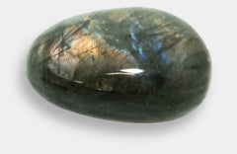

La labradorite est un minéral issu de la région du Labrador, au Canada. Elle a pour particularité de posséder un jeu de couleurs à l'éclat métallique, souvent le bleu et le vert, sur un fond gris foncé. Communément appelée “pierre de lune arc-en-ciel”, la labradorite se fait également appeler carnatite, mauilite, silicite, spectrolite, radauite ou encore hafnefjordite. Elle est extrêmement protectrice en absorbant le négatif mais aussi en étant un bouclier à part entière. Elle est recommandée aux personnes en mal de solitude. Elle serait également régénératrice au niveau physique et mental suite à des périodes d'épuisement.

# **PROPRIÉTÉS DU LAPIS-LAZULI - Migraines*, insomnies, vertiges***

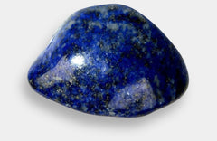

Le lapis-lazuli est une roche métamorphique opaque de couleur bleue, souvent parsemée de petites stries blanches ou dorées. On lui confère l'apport de l'honnêteté, de la compassion et de la droiture. C’est une pierre de communication qui dénoue les blocages au niveau de l’expression personnelle et orale. Elle convient aux personnes nerveuses ou anxieuses. Au niveau physique, le lapis-lazuli apporterait un soulagement des migraines, des insomnies et des vertiges. Il faciliterait la respiration et apporterait des bienfaits au niveau de la gorge et du système nerveux.

# **PROPRIÉTÉS DE L’ŒIL DE TIGRE – Rhumatismes – protection - inflammation**

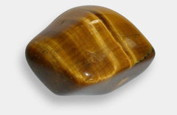

L'œil de tigre est une variété de quartz aux tons chatoyants jaune et marron. Son nom lui a été donné en fonction de ses couleurs caractéristiques qui font penser à l’iris du tigre et à sa robe. C'est une pierre de protection, tant au niveau physique que psychologique. Elle renvoie l'énergie négative sur celui qui l'a émise et favorise la persévérance. Lié à la terre et à la stabilité, il serait bénéfique pour les genoux et soignerait les problèmes articulaires qui entravent la marche et la mobilité en général : rhumatismes, arthrose, inflammation… Il préserverait la colonne vertébrale dont il favoriserait le bon alignement. Certains pensent même qu’il aiderait à réduire les fractures osseuses.

**PROPRIÉTÉS DE L’ŒIL DE TIGRE bleu – communication – Sens de l’observation**

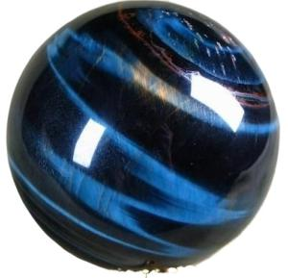

|  |  |  |
| --- | --- | --- |
| |  | | --- | | La pierre Œil de Tigre bleu favorise le changement et fait place aux nouvelles idées. Elle permet également de développer l’écoute vis à vis d’autrui. L'Œil de tigre bleu facilite l’ouverture à de nouvelles façons de pensées et ouvre à autrui. Les effets de l'Œil de tigre bleu s’avèrent véritablement efficaces notamment dans le développement du sens de l’observation et de la précision de la vue. Elle soigne par la même occasion les maux de têtes. L'Œil de Tigre bleu est un très bon régulateur du système respiratoire. Il favorise l’apaisement des enrouements ainsi que la purification des bronches. Il s’agit d’une excellente pierre pour les professionnels de la communication. | |  | |
|  |

# **PROPRIÉTÉS DE LA PIERRE volcanique - Tensionsmusculaires – nerveuses - reconstruction**

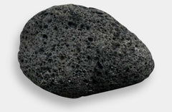

Issue des coulées volcaniques, la pierre de lave (aussi appelée pierre volcanique ou balsate) contient l'énergie du feu purificateur. Sa couleur varie du gris anthracite au noir profond. Elle est très poreuse, ce qui lui permet d’absorber et diffuser des huiles essentielles au contact de la peau. C’est une pierre d’enracinement et de reconstruction qui permet de créer un lien fort avec la terre et ses racines. Elle aide à se séparer du passé et à repartir sur de bonnes bases. Elle aide aussi à devenir plus joyeux et spontané. Sur le plan physique, elle dispose d'une forte énergie qui permet de dynamiser l'organisme. Elle peut aussi réduire les tensions musculaires et nerveuses dues au stress.

# **PROPRIÉTÉS DE LA PIERRE DE LUNE - Ménopause -** **menstruations - fertilité**

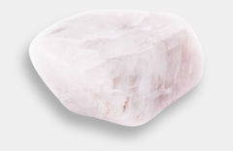

La pierre de lune est l’emblème de la féminité et de la fécondité. Elle développe l’intuition de manière naturelle et favorise l’empathie, comme l’affection envers soi et les autres. Elle permet d’instaurer une situation équilibrée et harmonieuse. Au niveau physique, elle apporte réconfort et protection aux femmes enceintes et booste la fertilité chez la femme. Elle est aussi utilisée pour calmer les troubles digestifs et les problèmes de peau comme l’acné. Enfin, elle régulerait les troubles hormonaux causés par les ménopauses et les règles.

# **PROPRIÉTÉS DU QUARTZ ROSE - Peine d'amour – dépression - cauchemars**

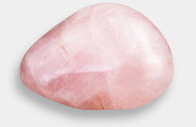

Tout comme les autres quartz, le quartz rose se trouve en grands cristaux à la fois rose et à la fois translucide. Il tire sa couleur du manganèse. Il se fait également appeler conite, azetulite, dragonite, lodolite, konolite, azeztulite. Selon la mythologie grecque, la pierre quartz rose serait l’origine d’Aphrodite, la déesse de l'amour. Ce quartz est porteur de paix, d'amour et d'amitié. Il accompagne les personnes dépressives et favorise la rapidité de cicatrisation, qu'elle soit physique ou morale. Il permet également de soulager les brûlures et gerçures. Enfin, il éloignerait les cauchemars.

# **PROPRIÉTÉS De la sodalite - Estime de soi – hypertension - perte de poids**

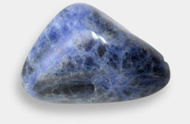

La sodalite est un silicate d'aluminium d'un bleu intense qui va de la transparence à l'opacité, parfois striée de petites veines blanches et beiges. Connue pour apporter force, vitalité et endurance, c'est une pierre merveilleuse pour les athlètes. Elle harmonise l’état d’esprit général et aide à augmenter l’estime de soi. De plus, elle peut être utilisée pour développer la logique mais également pour capter de manière totalement rationnelle la pensée, elle favorise donc également en ce sens la médiumnité. Sur le plan physique, elle agirait sur l'hypertension et diminuerait la pression sanguine. On dit enfin qu'elle serait bénéfique pour aider à la perte de poids.

# **PROPRIÉTÉS DE LA TOURMALINE NOIRE - Ondes électriques - énergies négatives - équilibre**

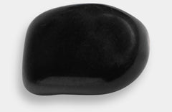

Également appelée schörl, la tourmaline noire est une très puissante pierre de protection et d'ancrage. Elle absorbe les ondes électriques et neutralise les énergies négatives. Conseillée aux personnes hyperactives, elle permet de mieux vivre le moment présent. Elle est tout indiquée pour les personnes en perte d’équilibre et pour un meilleur sommeil. Elle stimulerait la circulation sanguine et serait idéale pour lutter contre les troubles sanguins comme l’anémie. Enfin, elle accompagne les femmes pendant la grossesse en réduisant leurs douleurs et en les protégeant de toutes les énergies négatives.

# **PROPRIÉTÉS DE LA TURQUOISE - Purification des toxine - changements d'humeurs**

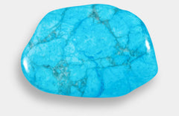

La turquoise nous aide à mieux nous comprendre et, ce faisant, nous amène à mieux contrôler nos pensées et actions afin de découvrir notre véritable potentiel. Elle permet d'éviter les changements d'humeurs aléatoires en luttant contre les pulsions. Elle aide également à débarrasser le corps des toxines provenant des boissons alcoolisées, de la pollution et d'autres poisons. Elle stimule le système immunitaire et purifie les fluides du corps.

# **PROPRIÉTÉS DU JASPE VERT – Protection - purification des toxines**

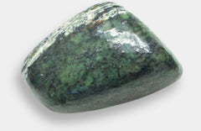

Le jaspe vert ou zébré est une pierre d'enracinement, parfaite pour se connecter à la nature. Elle favorise la chance et la protection en canalisant les énergies positives qui l'entourent. Elle améliore la capacité de visualisation et de volonté. Elle aide à garder une maîtrise de soi en toutes circonstances. Au niveau physique, ce jaspe est purificateur des organes recueillant les toxines comme les reins, la rate ou le foie. Il calme les nausées relatives aux maux d’estomac et s’avère être une excellente pierre pour renforcer le système cardiovasculaire et le système lymphatique.